附件2：
2016年“我爱祖国海疆”
苏州市青少年航海模型竞赛规则
竞赛分组：中学组、小学男子组、小学女子组

竞赛项目：
1. 袖珍遥控电动O艇竞速赛
2. 袖珍遥控电动F1艇竞速赛
3. 泰顺号游船直线竞速赛
4. 庆云号万吨货轮直线竞速赛
5. 彩虹号远洋轮直线航行赛
6. 金华号导弹护卫舰直线航行赛
7. 纸质“中国海警船”现场制作赛
8. 木质“南湖红船”现场制作赛
9. 路亚拟饵现场制作赛
10.纸质“敖德萨号”游轮现场制作赛
11.木质“江南内河画舫” 现场制作赛

项目分类：竞赛项目分为遥控竞速类、直线竞速、航行类、现场制作类

一、遥控竞速类模型竞赛要求：
第1、2项为遥控竞速类比赛项目。袖珍遥控电动O艇竞速赛和袖珍遥控电动F1艇竞速赛项目采用船体自带的电脑计时芯片进行比赛成绩的统计，未配备电脑计时芯片的船体不能参加比赛，每台船体只能由一名参赛选手参赛。比赛当日主办单位提供芯片检测设备，参赛学校自行检测芯片功能是否正常,如发现芯片存在问题，请及时联系技术支持单位苏州乐天模型进行处理，比赛过程中由于芯片故障造成的成绩记录失败等情况发生时，该轮比赛成绩无效。
1.竞赛场地和航线如图示

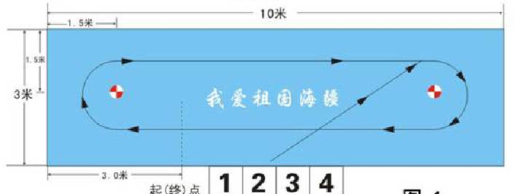

袖珍遥控电动O艇、F1艇竞速赛
2.遥控竞速快艇竞赛项目比赛时间为2分种，比赛分两轮进行,两轮比赛后取其中一轮的最好成绩作为最终成绩。
3.以最终成绩排位决定个人获奖等次（一等奖10%，二等奖20%，三等奖30%）。
4.比赛全部采取2—4船发船方式。
5.启航前20秒，参赛选手站到放航区，将船模放置与水面并按预先定好的号位在放航区内站好，等待启航命令发出。
6.比赛采用分步起航计时方式。听到电脑的起航提示音后，各选手从各自的放航区遥控船模出发，通过计时线后电脑开始计时。
7.在整个航行过程中，参赛选手必须始终站在放航台号位上操纵船模。每队可派一名助手协助参赛选手放航、打捞船模。
8.船模按图规定的航线绕所有的浮标航行。不允许切标，只有按照规定的航线航行的圈数才计为有效圈数。
9.航行有效圈数通过该轮比赛后电脑显示的圈数为准。
10.船模漏标后，允许在不妨碍其他船模航行的情况下重新绕标。否则，此圈不计成绩。
11.比赛过程中，参赛选手应听从裁判员的指令，落后一圈以上的船模必须主动给头船让出航道，不得有任何阻挡、碰撞领先船模的动作。违者将视情节给予警告、罚秒、取消成绩等处罚。
12. 快速船模在超越慢速船模时不得干扰慢速船模的航行。
13. 船模在航行中出现故障或失控，允许参赛选手在不影响其它船模航行的情况下进行打捞。如果船模触及边岸而不能航行，应由助手在船模发生故障地点原地解脱(船模不许离开水面)。脱离水面被打捞回的船模，经修理后必须重新从起航线启航，在原有效航行圈数后继续计算航行圈数。
14. 同一轮比赛中只能使用一艘船模，不得在比赛中途更换器材。
15．违反规则，犯规的参赛选手，视情节严重程度可判红牌，黄牌（扣圈），警告等处罚。

袖珍遥控电动O艇竞速赛及袖珍遥控电动F1艇竞速赛技术标准：
1.船体仅限使用符合竞赛规则要求，并且使用2.4G遥控设备的船体。船体内需自带符合竞赛标准的电子计时芯片。
2.整备船长≦280mm（以尾舵外延的最大长度为准），整备船宽≦80mm（以整船突出物外延的最大宽度为准）。
3.船体总重量不得超过200克。（包含电池）
4.电池要求:重量不超过45g；可使用标称电压不超过7.4V的各种类电池。

二、直线竞速、航行模型竞赛要求：
1.场地布置参照下图
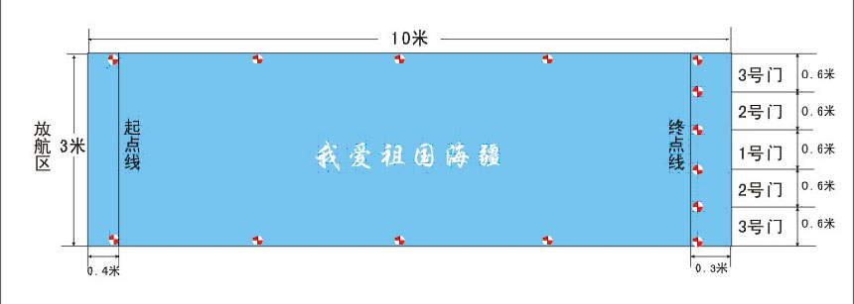
０.６米

2.技术要求：
第3、4、5、6项直线自航项目，模型外观应保持零部件完整,船的主体不允许改动。自航项目船模电源限用2节5号电池，单节电池的标称电压不得超过1.5V，违者取消该轮竞赛成绩。
3.比赛程序：
3.1．比赛分直线航行和直线竞速两类。
3.2．直线航行以模型通过各门到达终点，通过各门区域得相应的分值（见图），并按实际航行时间和航速计算成绩。航行入门得分高者为胜，如门分相同以航速快为胜。
3.3．直线竞速以模型从起航线始到触及终点线这一过程的航时为竞赛成绩，航行中模型触及侧壁后再到达终点线都视为有效航行，以航行时间短为胜。航行最终成绩相同，以另一轮航行时间短为胜。
3.4．运动员持模型在放航台区域内放航，裁判员发出“3、2、1、放”口令后开始计时，模型抵达终点终止计时。航行中模型螺旋桨停止工作、中途沉没均计零分，模型船艏终点线上插入浮标，也视为航行完成，但得分按低分计算。
3.5．每小项比赛进行2轮，取一轮最好成绩作为最后成绩。
3.6．出发时发生抢跑犯规，第一次警告，重新比赛；第二次罚下取消该轮航次。
3.7．参加自航使用的模型由运动员提前制作完成并进行试航，但所有模型的外形，上层建筑不得改动，如与图纸不符，则取消其参加比赛的资格。

三、现场制作类模型竞赛要求：
第7、8、9、10、11项为现场制作赛。制作的模型必须使用竞赛指定的模型器材参赛，参赛时现场制作的工具自备，7、8、9、10、11项每个模型只限一名参赛选手现场制作。
1.竞赛时间：第7、8、10、11项现场制作赛,现场制作时间为3.5小时, 第9项现场制作赛,现场制作时间为2.5小时。
2.制作开始前10分钟按竞赛号点名，两次点名不到者以弃权论。制作过程不进行喷漆，违者取消参赛资格。
3.所有模型器材以及制作时使用的工具、护目镜、刻垫等防护设备需自带。比赛时所使用的模型器材由裁判组抽检，比赛开始前不得提前打开包装；选手不允许携带组装成形的模型船及零部件或半成品进场，违者取消其参赛资格。
4.制作时间内不得接受他人的协助或指导，违者扣除制作分10分。
5.教练在竞赛前必须离开现场，违规者取消参赛选手的参赛资格。
6.参赛选手场内的通讯工具全都关闭，不得发出声音，严防干扰比赛。违规者成绩扣除20分。
7.参赛选手在场内缺少工具材料等特殊情况，由参赛选手自己向监场老师报告，由工作人员传递信息和物品，违规者取消成绩。
8.制作完成模型后，可举手提示，由监场裁判对照竞赛号填写好后，贴在模型船底座支架上。
9.制作场内保证桌面上的干净（注意刀痕和胶水印记），服从监场人员的安排。违反此项规定者酌情扣除竞赛分15分。
10.所有违规情况皆由监场裁判记录备案。
11.评分办法：裁判组由5人组成，去最高分和最低分后取平均分。
12.模型制作竞赛总得分100分，印象：20分；仿真：40分；制作工艺：40。

